

Publié le 08/04/2017 à 03:49, Mis à jour le 08/04/2017 à 09:32

**L'Association tarnaise de vol à voile, huitième club national**

**Aéronautique**

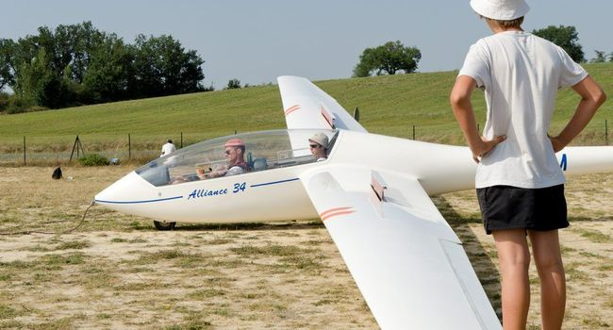

Patrice Corbillé aux commandes du planeur mais aussi d'un club dynamique.

La Fédération française de vol à voile vient d'éditer son classement annuel des meilleurs clubs nationaux basé sur de multiples critères. Le club local monte à la huitième place nationale et surtout à la deuxième dans la catégorie de ceux qui forment des pilotes de moins de 25 ans.

Un succès que Patrice Corbillé, tout nouveau président, explique par les efforts de son association en termes de tarifs d'heures de vol. «Sur les 115 membres, nous comptons quasiment 50 % de nos élèves et de nos pilotes qui ont moins de 25 ans y compris les jeunes venus d'actions locales, voire sociales», se félicite l'instructeur en signalant que les 3 000 heures de vol par an ont été dépassées en 2016, année particulièrement active et en annonçant que 2017 serait une année de transition pour permettre au club de bien asseoir sa nouvelle notoriété et de bien digérer les investissements nécessaires à l'accompagnement de cet essor fulgurant.

C'est ainsi que le club vient de se doter d'un Ulm tracteur et équiper son unique avion d'une hélice permettant une réduction conséquente de nuisance sonore. «Ces investissements importants sont un pari pour la suite et un engagement dans une logique de développement durable. Potentiellement et au-delà du respect de l'environnement local, nous réalisons six à sept heures de vol avec 2l d'essence. Nous nous approchons toujours un peu plus de l'oiseau !». Une philosophie qui attire forcément de plus en plus d'élèves et de pilotes de la région. «Nous nous apercevons chaque jour que l'Association tarnaise de vol à voile est plus connue partout ailleurs qu'à [Graulhet](http://www.ladepeche.fr/communes/graulhet,81105.html). A partir de ce constat, nous allons davantage, via la communication vers les particuliers, les collectivités, les entreprises, présenter nos activités aux Tarnais, via les stages et les vols découvertes. Plus que jamais, le club est dans son rôle de formateur et de tremplin vers les métiers de l'aéronautique dans une région en demande. Près de 70 % des jeunes travaillent dans ce secteur, construction, armée ou aviation civile».